4주차 보고서

이번주부터 모델을 띄우는 것이 최우선이라 판단하여 모델링 띄우기에 3명이 모두 합작하여 진행하고 있습니다.

1. 저희가 사용할 플레이어의 모델을 띄우는 것에는 성공하였습니다.

2. 애니메이션에서는 한가지 동작만 적용되게는 성공하였습니다.  
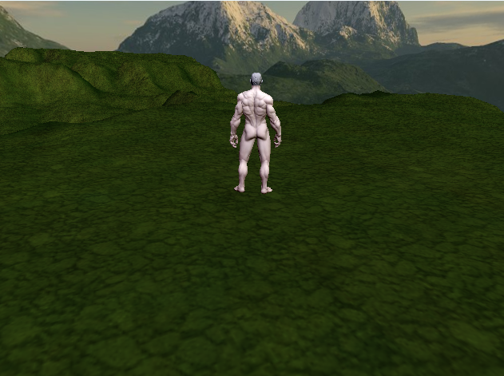  
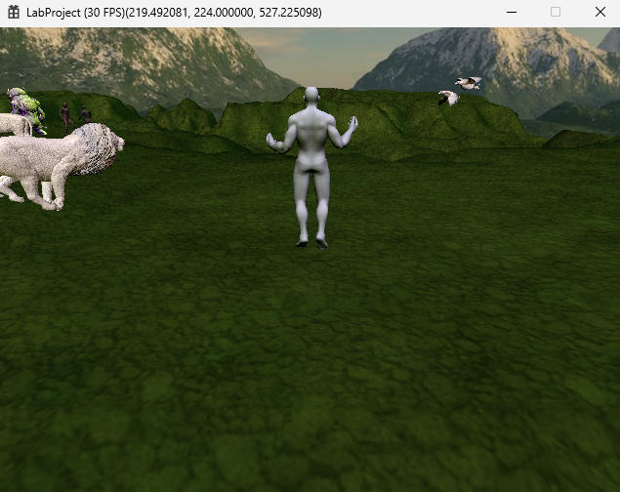

**개인 공부한 내용**

고태경 – 유니티 애니메이션(메카님)

이상유 – 유니티 모델링 추출

최준하 – fbx파일 변환, 다렉